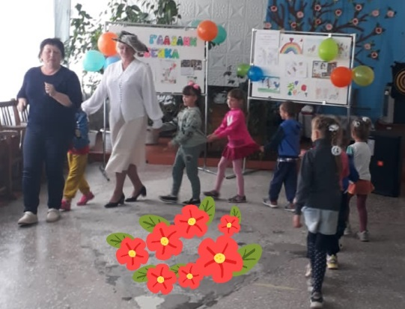
1 июня - Международный день защиты детей. Этот праздник теплый и особенный. В этот день для детей села Грушевое прошла развлекательная программа «Самый детский день» в подготовке, которой участвовали сотрудники библиотеки-филиала №3 и клуба «Космос». Дошкольников на празднике встречала самая веселая старуха «Шапокляк». Ребята среднего школьного возраста играли в различные спортивные игры. Все без исключения не оставались на своих местах, с азартом играли, танцевали и просто веселились. Были подготовлены сладкие угощения, что доставило всем участникам огромное удовольствие.
Пусть наши дети как можно дольше остаются детьми! Беззаботными, веселыми, радостными!

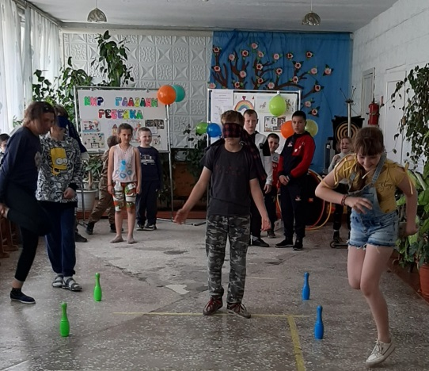
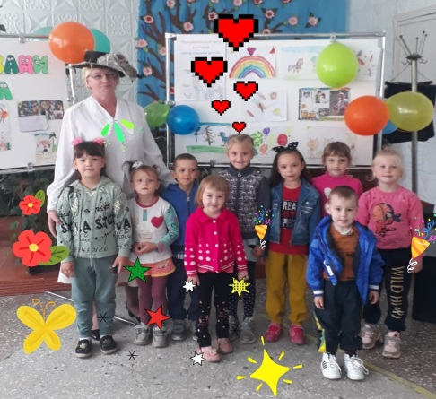

К Международному дню защиты детей сотрудники библиотеки-филиала №6 (микрорайон ЛДК) подготовили игровую программу «Сто затей для друзей». Юных читателей пригласили весело и с пользой провести свободное время, отдохнуть и проверить свою смекалку. Ну и, конечно, получить новые знания. Дети решали кроссворды и шарады, собирали пазлы. Весело прошла игра «Угадай-ка!», где ребята дружно отвечали на вопросы викторины «Мои любимые сказочные герои» и «Сказки русских писателей». За правильно выполненные задания ребята получали книжные закладки и сладкие призы.
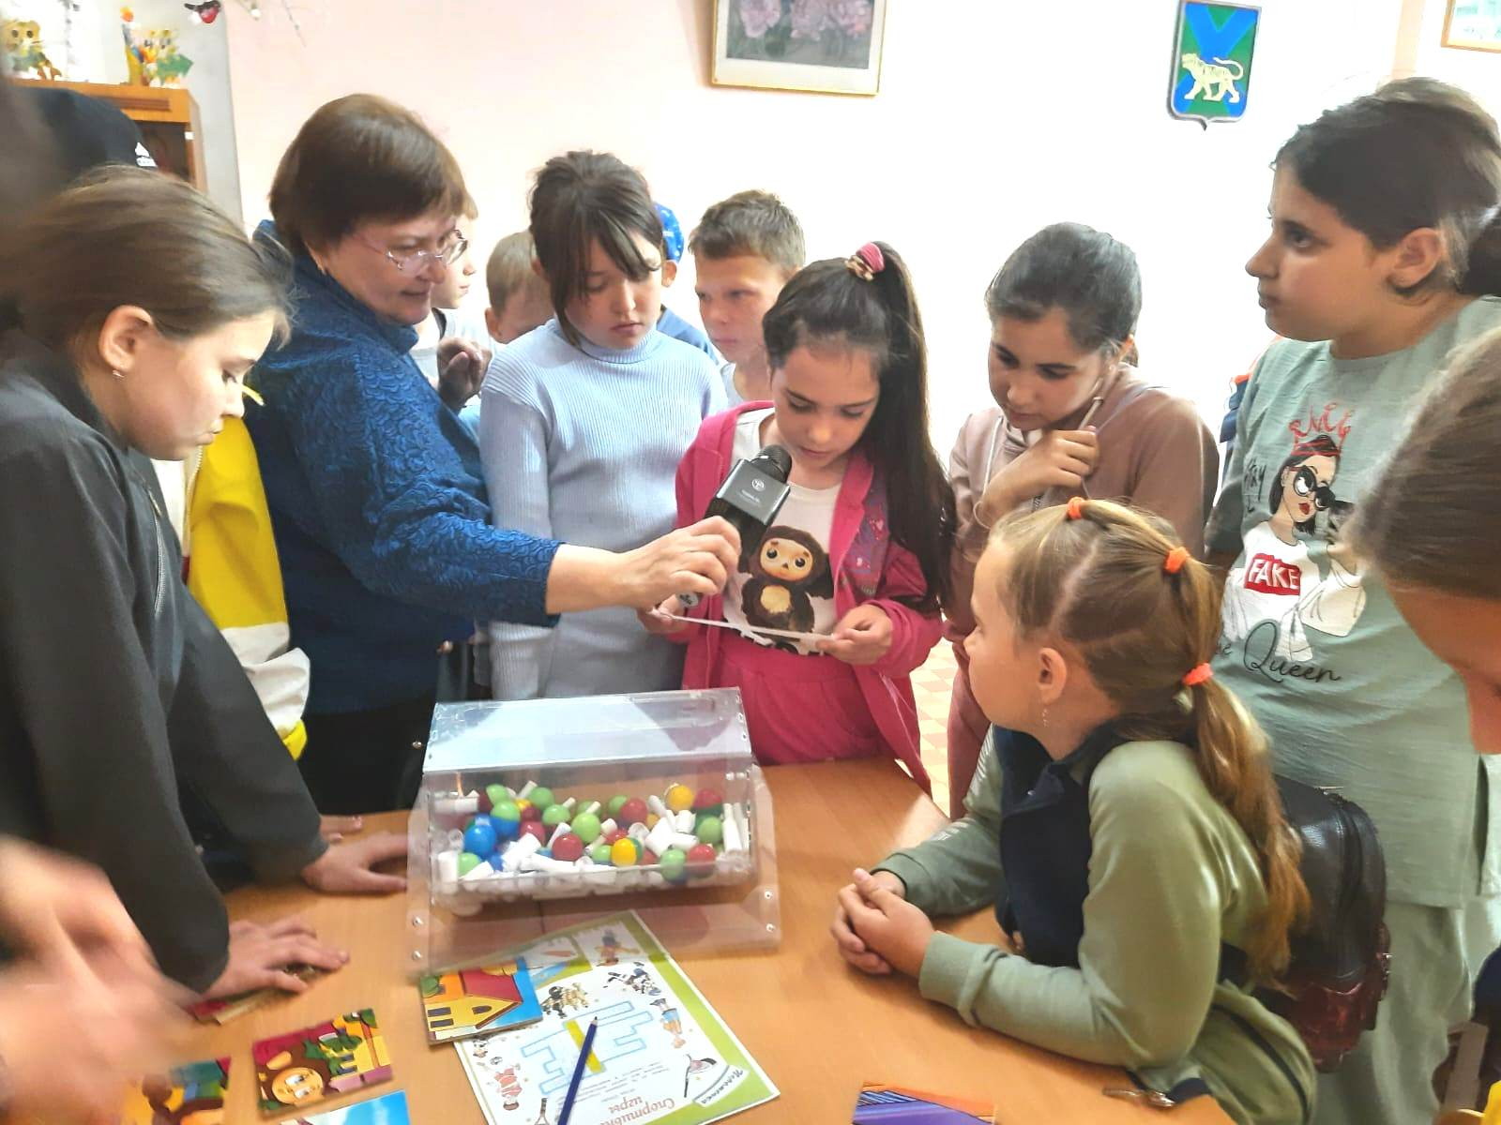

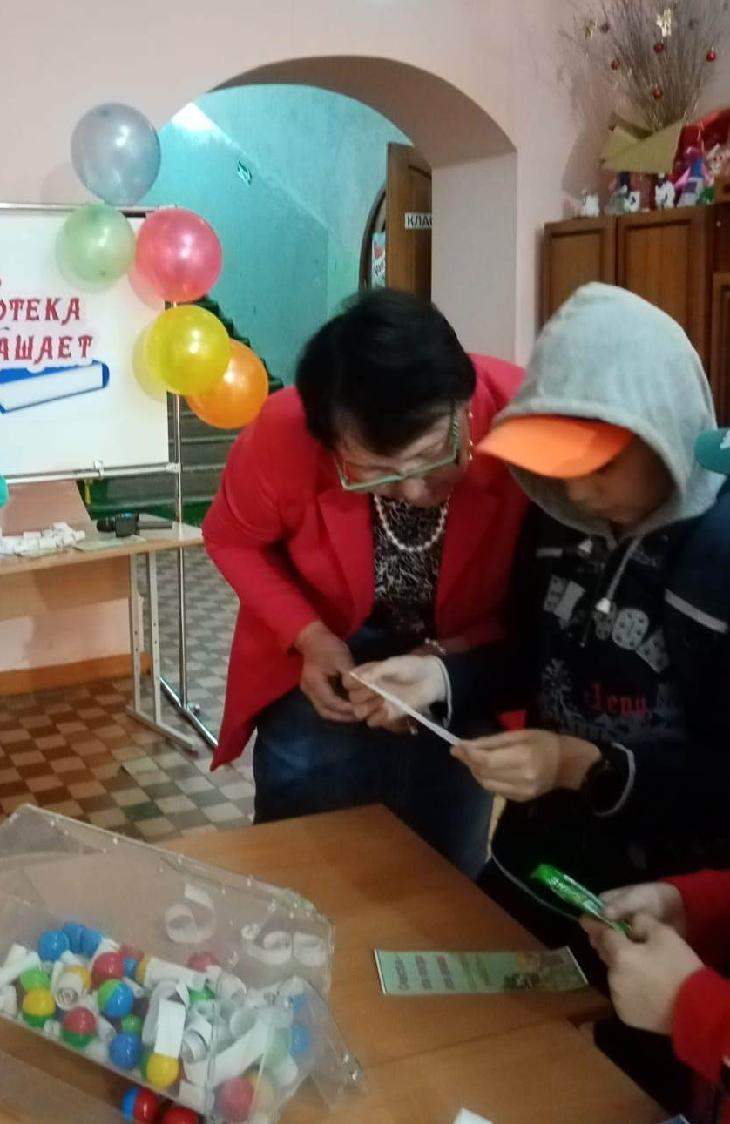
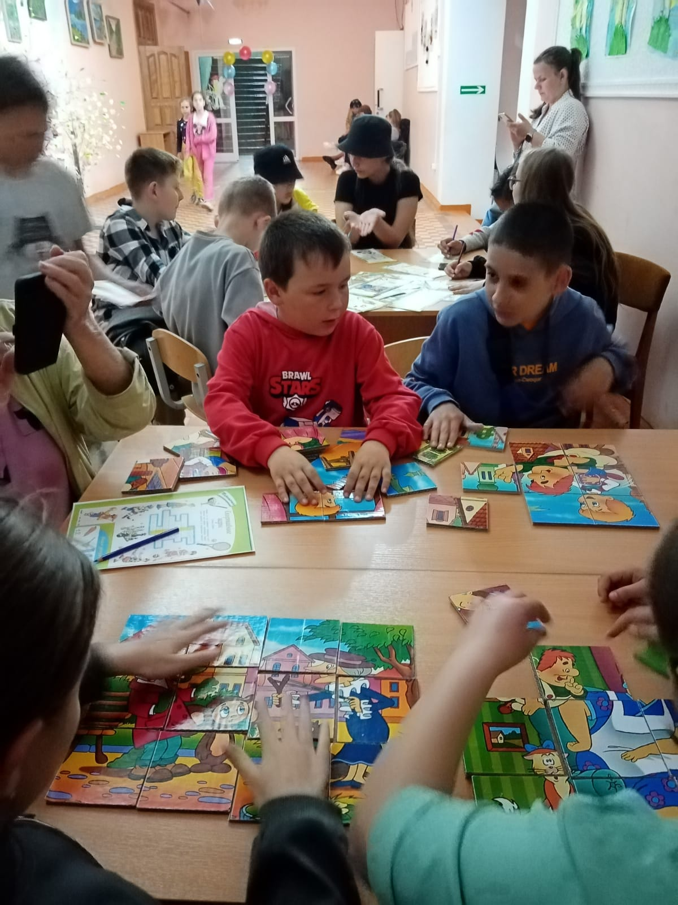

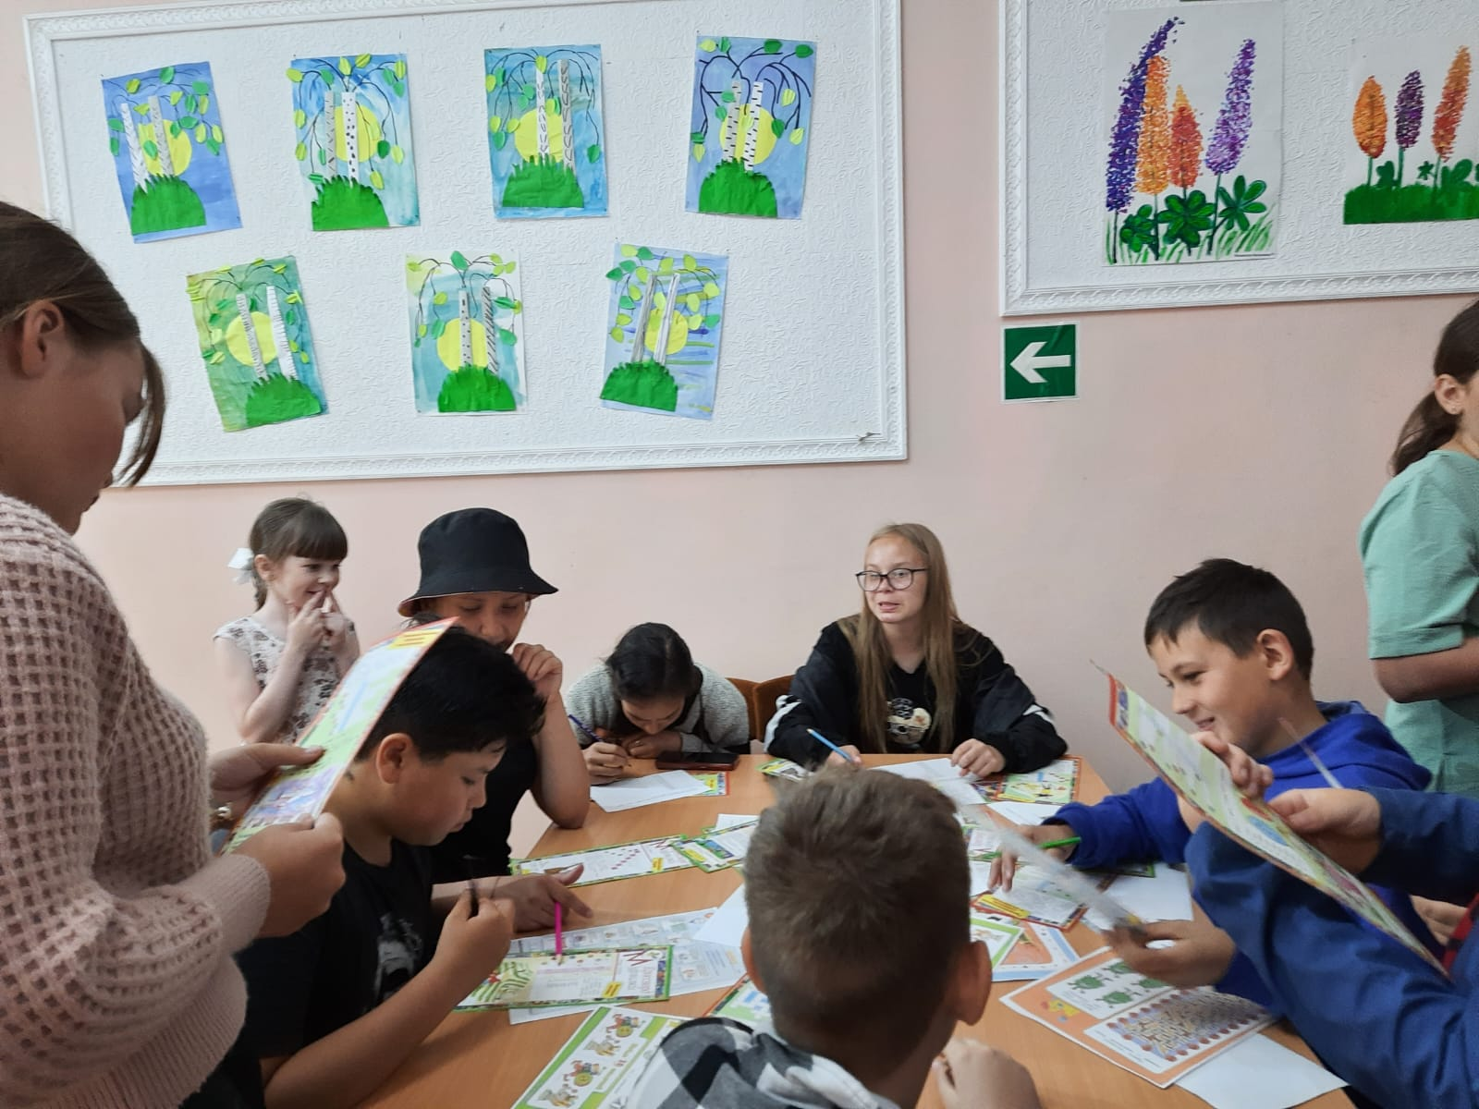

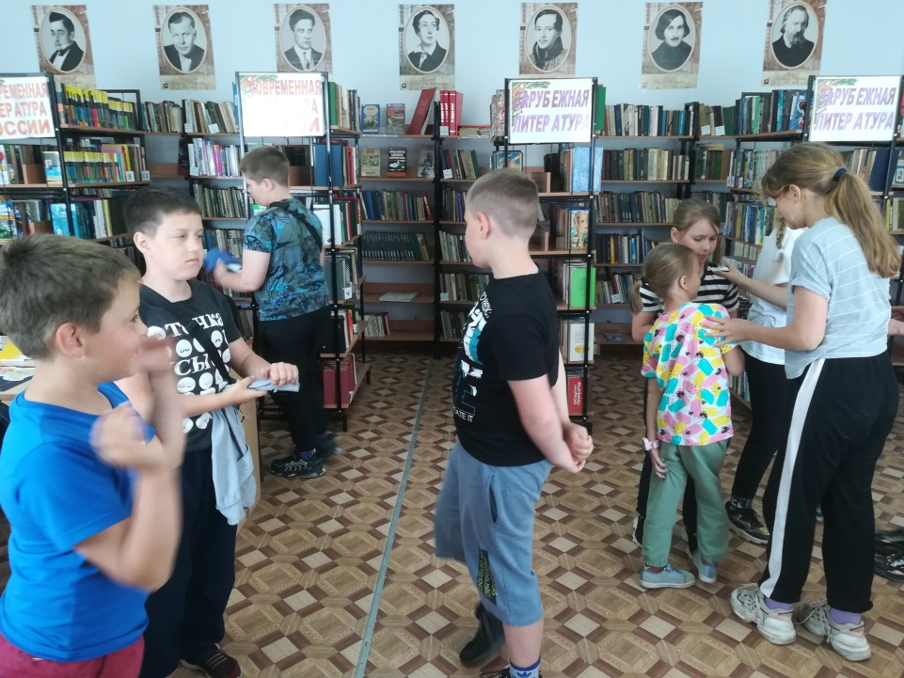
1 июня в библиотеке-филиале №2 (микрорайон Каменушка) состоялась конкурсно-развлекательная программа «Путешествие в детство». Ребята с удовольствием участвовали в конкурсах: «Сказочная поэзия», «Цитаты из стихотворений», разгадывали загадки; играли в игры: «Испорченный телефон», «Цепи» и другие. Завершился праздник конкурсом рисунков, участники получили сладкие призы.

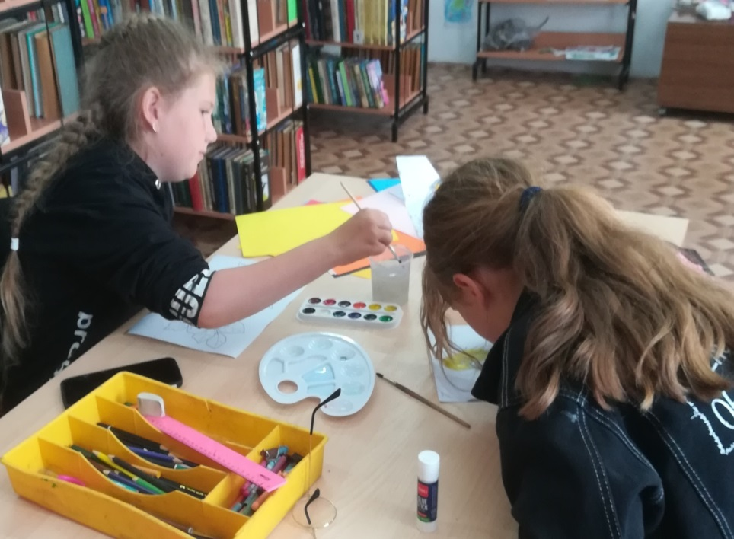

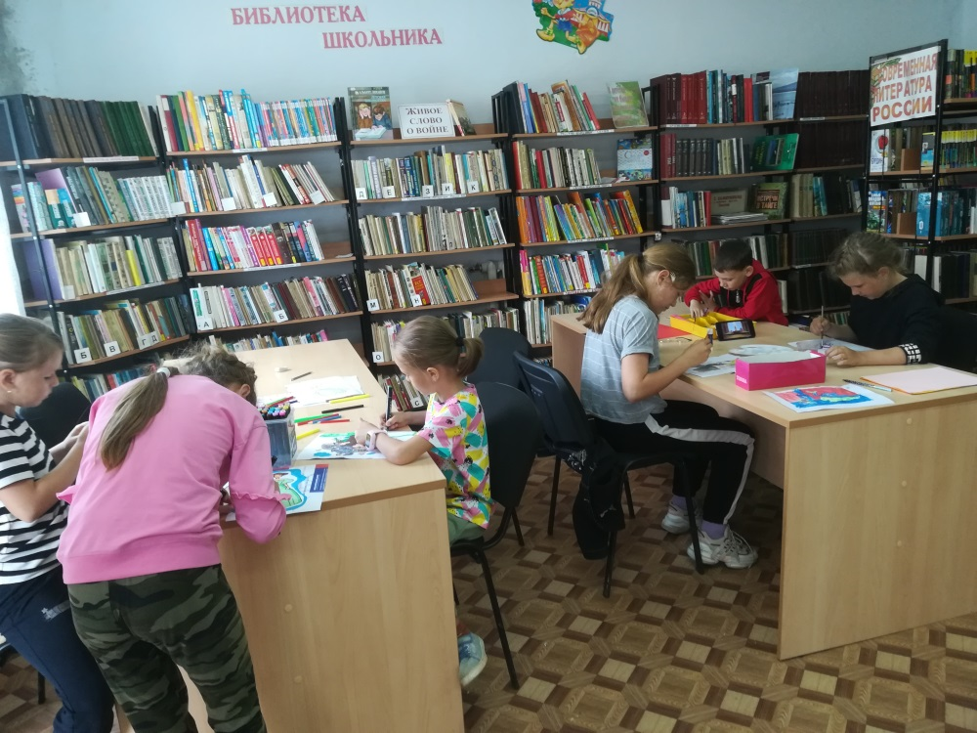

1 июня в Центральной библиотеке г. Дальнереченска состоялся экскурс в историю «Люблю тебя, Петра творенье! Люблю твой строгий стройный вид!» для ребят из летнего лагеря МБОУ СОШ № 6, посвященный 350-летию со дня рождения Петра I – русского царя из рода Романовых. Ребята узнали, что Петр I вошёл в историю как великий император, создавший флот, построивший прекрасный город Санкт-Петербург. Ему удалось превратить Россию в развитое по тем временам государство. При его царствовании были проведены реформы во всех сферах жизни страны. Россию начали признавать другие государства. За годы правления Петра I была создана мощная флотилия, огромная армия, Россия стала великой державой. Петр I лично начертил схему крепости на Заячьем острове и принял участие в ее строительстве, вокруг которой впоследствии вырос замечательный город Санкт-Петербург, на два века ставший столицей государства российского.
Видеоролики познакомили ребят с удивительными фактами из жизни Петра I и достопримечательностями Санкт-Петербурга.

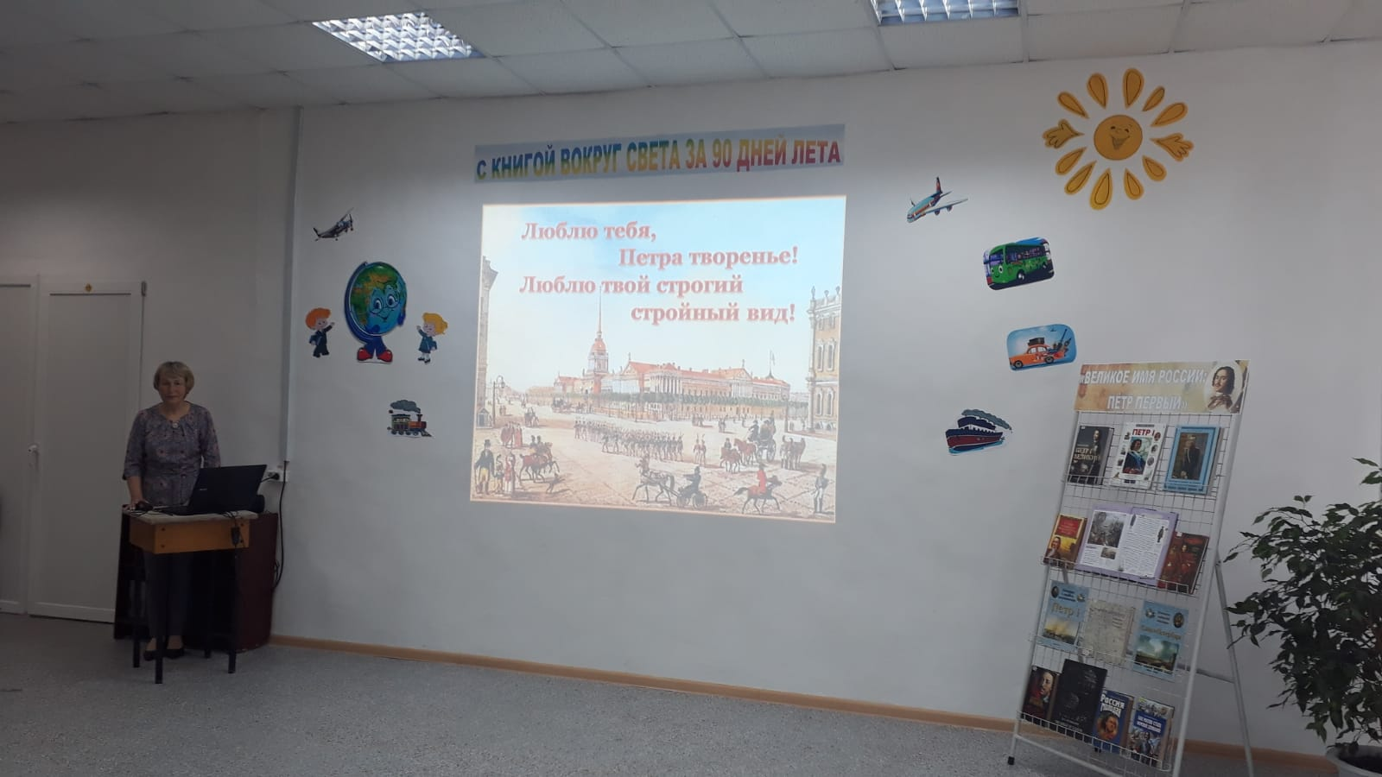

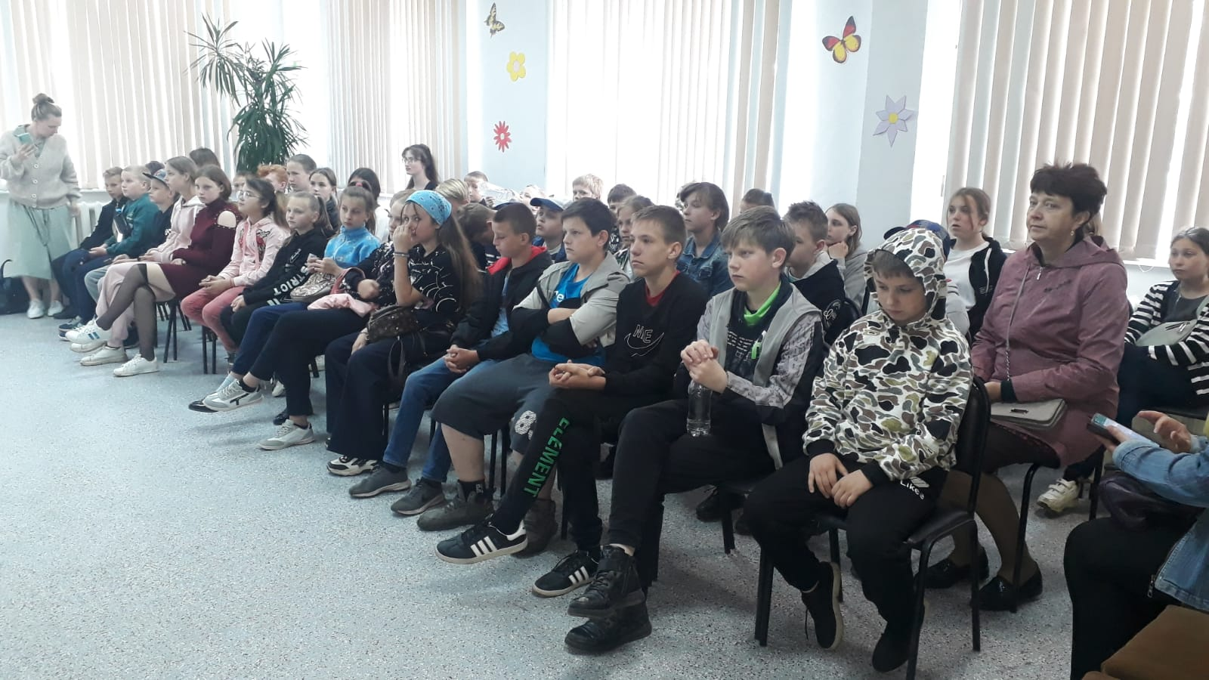
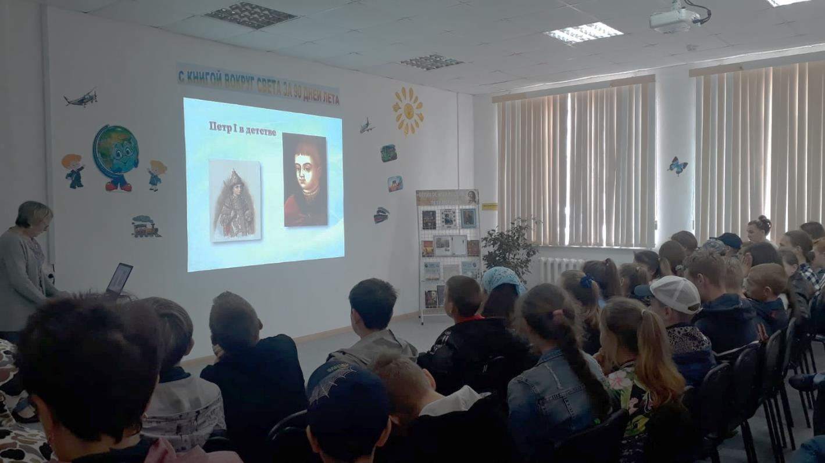

4 июня в библиотеку-филиал №6 (микрорайон ЛДК) на литературный круиз по сказкам А.С. Пушкина «У сказок русская душа», приуроченный к Пушкинскому дню в России, пришли ребята из детского реабилитационного центра "Надежда". Из рассказа библиотекаря юные читатели узнали интересные факты биографии Пушкина. А затем дружно и весело вспоминали сказки поэта. Ребята показали хорошие знания стихов и сказок А.С. Пушкина, приняли активное участие в викторине "В гостях у сказки", обменивались мнениями о мудрых, добрых и поучительных. Завершилась встреча инсценировкой отрывка из произведения Александра Сергеевича «Сказка о рыбаке и рыбке».
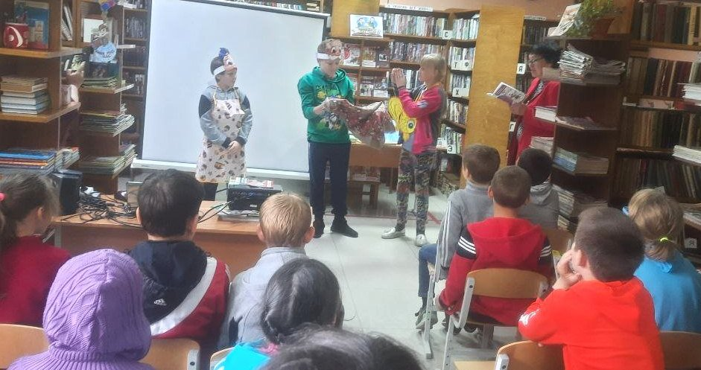
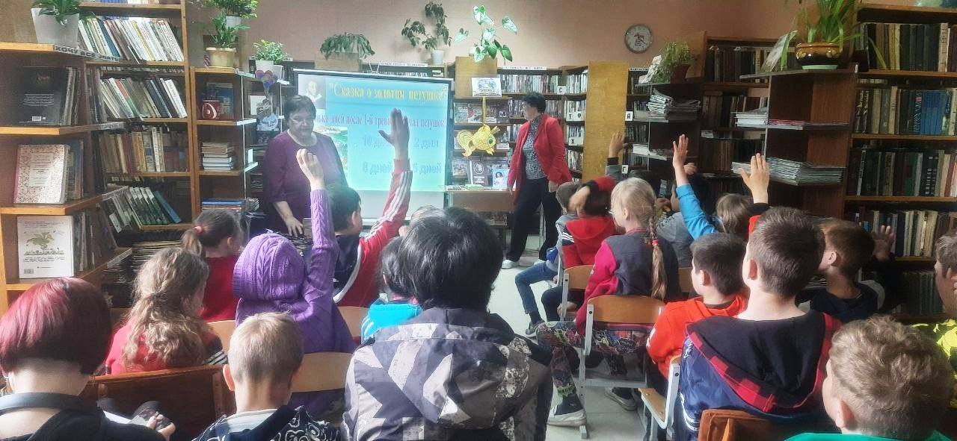

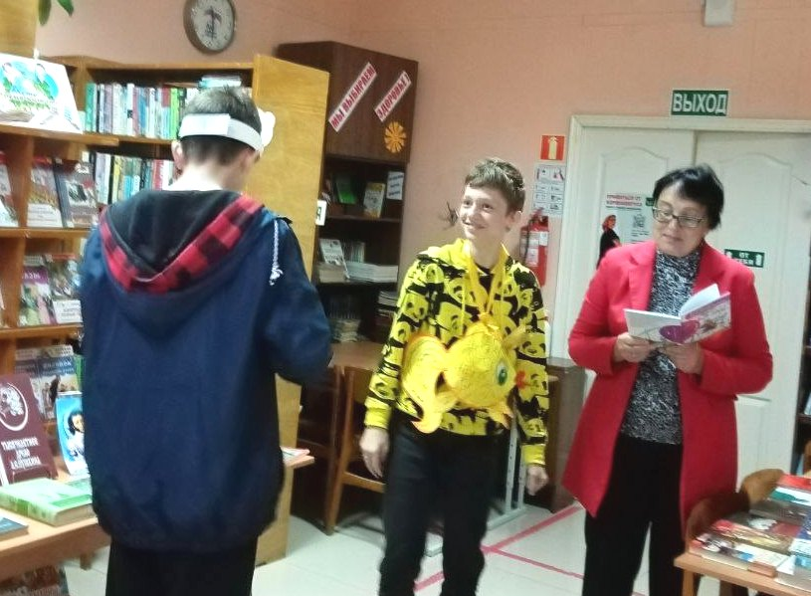

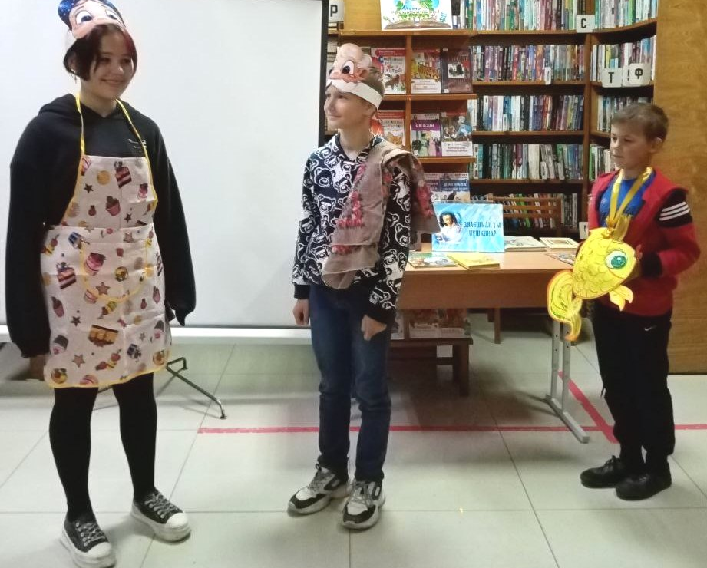

Кроме того, чтобы быть взрослым, надо знать и понимать определенные нравственные правила, которые будут служить маяком, ориентиром во многих жизненных ситуациях, порой очень сложных, когда человек оказывается перед выбором: совершить подлый поступок, чтобы сохранить своё благополучие, или быть битым, но сохранить достоинство. Как раз в такие моменты мы можем узнать, чего мы стоим, ведь положительные и отрицательные качества в большей или меньшей степени живут в душе каждого человека. В подобной ситуации оказались герои повести В. Железнякова «Чучело» – одноклассники Лены Бессольцевой.
3 июня в Центральной городской библиотеке проходил показ кинофильма «Чучело». Посмотреть фильм пришли ребята отдела молодёжи МКУ «Управление культуры ДГО». Перед показом библиотекарь Аргине Самвеловна Киракосян рассказала о писателе В. Железникове и его повести.
Милосердие, любовь, сострадание – ценности, способные преодолеть жестокость и озлобленность людей. Именно их старался сберечь в себе герой фильма Н. Н. Бессольцев и воспитать в своём сыне и внучке. Только на любви и милосердии всегда держался и держится мир. В этом еще раз убедились ребята, посмотрев фильм "Чучело". Детям фильм очень понравился, они смотрели его с большим интересом.
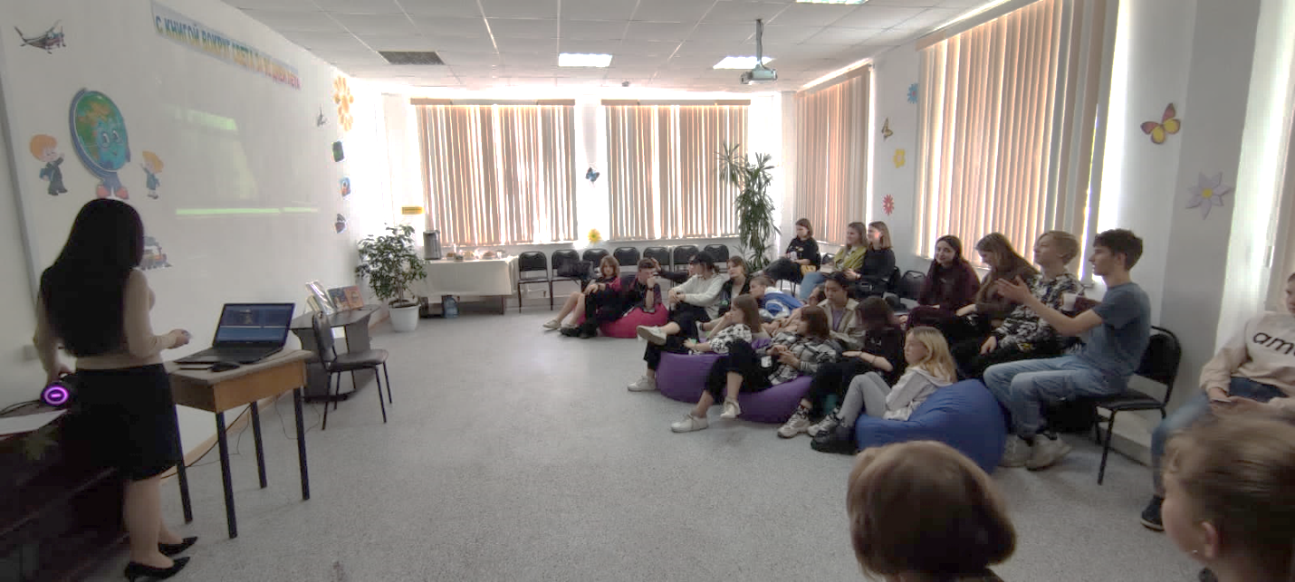

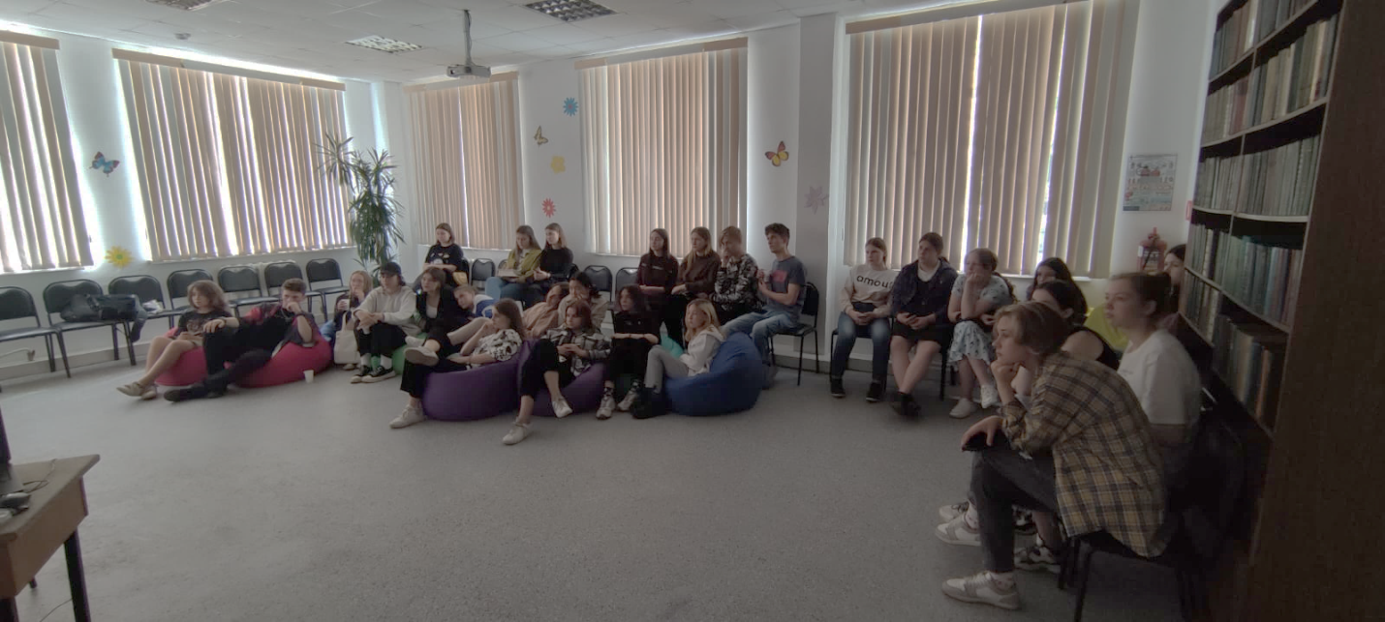

4 июня в Центральной городской библиотеке в рамках «Весёлой субботы» прошла интерактивная игра «Угадай, если сможешь».
Ребята сначала угадывали мультфильмы по песням, потом разгадывали головоломки. Головоломка – непростая задача, для решения которой, как правило, требуется сообразительность, а не специальные знания высокого уровня. Детям очень понравилось разгадывать головоломки!
